МИНОБРНАУКИ РОССИИ

**ФЕДЕРАЛЬНОЕ ГОСУДАРСТВЕННОЕ БЮДЖЕТНОЕ ОБРАЗОВАТЕЛЬНОЕ УЧРЕЖДЕНИЕ**

**ВЫСШЕГО ПРОФЕССИОНАЛЬНОГО ОБРАЗОВАНИЯ**

**“ВОРОНЕЖСКИЙ ГОСУДАРСТВЕННЫЙ УНИВЕРСИТЕТ”**

Факультет компьютерных наук

Отчет по практикуму «Технологии программирования»

Проектная документация к задаче «Клиника»

Выполнил:

Чистяков З. М.

Воронеж 2019

Оглавление

Введение 3

Постановка задачи 4

Анализ предметной области 5

Описание структуры проекта с помощью UML-диаграмм 6

Idef0 6

Use Case 7

Class 8

Activity 9

Communication 10

Deployment 11

Sequence 12

State 13

Заключение 14

# Введение

Здоровье – самое главное для каждого человека. Но, к сожалению, временами оно ухудшается, и люди в большинстве случаев не могут самостоятельно позаботиться о своем лечении. Для этого они обращаются в различные клиники. Однако, для многих клиник не существует системы, направленной на удобное распределение человеческих ресурсов. Впрочем, и у пациентов нет возможности электронной записи, что может облегчить работу администраторам клиники в силу автоматического подбора свободного времени.

Поэтому целью моей работы является создание такой системы, которая позволит пользователю не только ознакомиться с перечнем оказываемых услуг в клинике, но и обеспечит его возможностью записаться на оказание услуг онлайн, а также просмотреть свои предыдущие посещения клиники.

В свою очередь, работники клиники смогут не только просматривать новые записи на прием, но и получать информацию о пациентах, которые до этого лечились в этой клинике.

# Постановка задачи

**Цель:** разработать веб-приложение для упрощения работы клиники.

**Сфера использования:** частная клиника.

**Требования:**

1. Регистрация и авторизация пользователей.
2. Возможность просмотра:
   1. Списка записей
   2. Истории лечения пациента
   3. Прайс-листа
3. Возможность добавления и редактирования записей, для администратора также расширенного редактирования и удаления

**Задачи:**

1. Провести анализ рынка с целью выявления достоинств и недостатков схожих по функционалу систем
2. Спроектировать приложение с учетом информации, полученной ранее в ходе анализа
3. Реализовать приложение, обладающий функционалом, описанным в требованиях
4. Описать процесс разработки и результат

# Анализ предметной области

В ходе анализа было выявлено, что у многих частных клиник не существует приложения, которое удовлетворяло бы выдвинутым требованиям. На их сайтах приводятся расписание врачей, прейскурант цен на оказываемые услуги, есть контактные телефоны и адреса клиник, но отсутствует возможность регистрации и авторизации, вместе с этим нет возможности записаться к врачу онлайн. Запись происходит посредством телефонного звонка или личного визита по адресу клиники.

Таким образом, данный проект будет востребованный в настоящее время для многих частных клиник. Он должен как упростить процесс записи на прием для пользователя, поскольку не всегда есть возможность говорить по телефону, а тем более приезжать лично, так и снизить нагрузку для врачей-специалистов клиники, так как у них будет более точно спланирован график приема пациентов.

# Описание структуры проекта с помощью UML-диаграмм

## Idef0

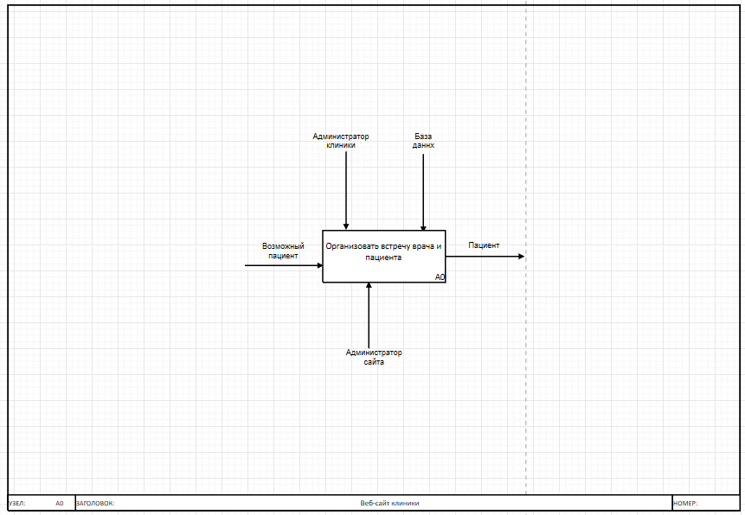

## Use Case

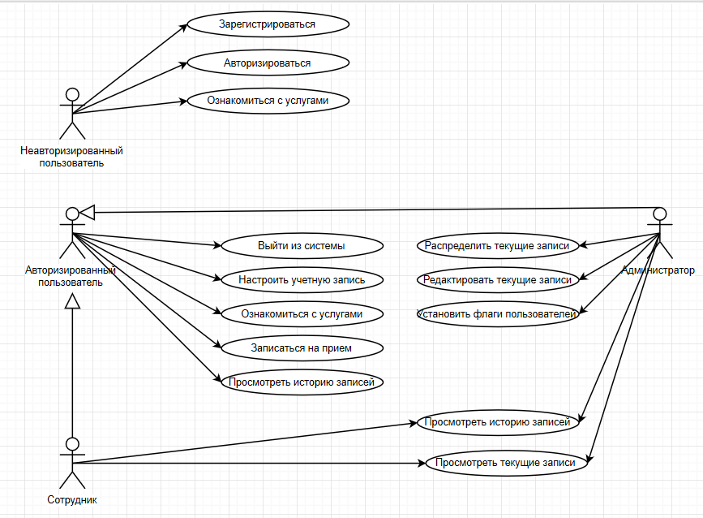

## Class

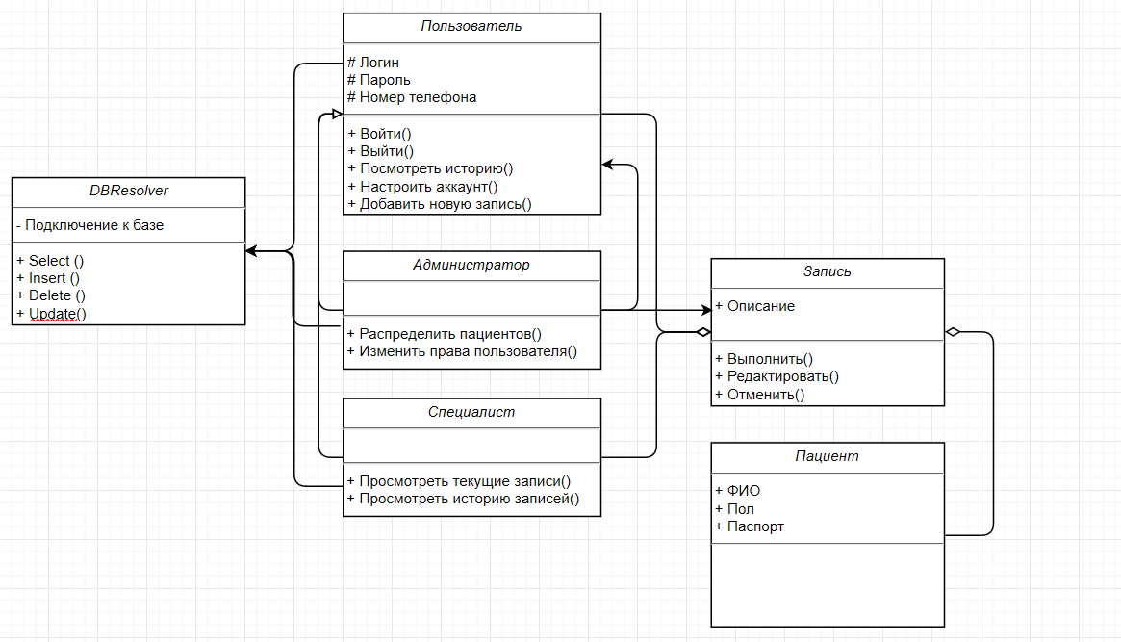

## Activity

Authorization

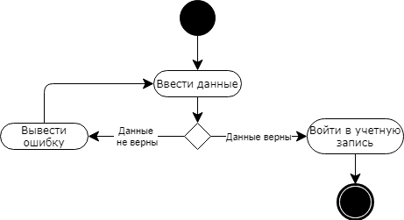

Creation

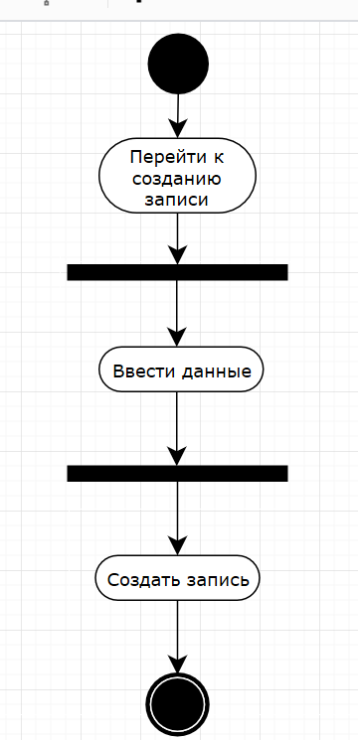

## Communication

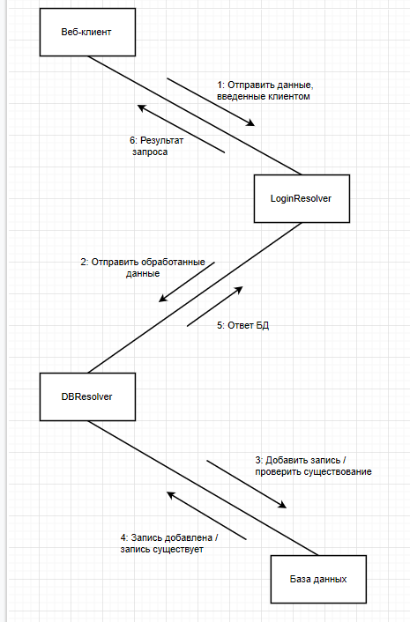

## Deployment

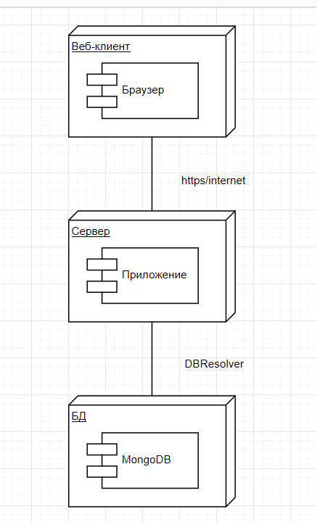

## Sequence

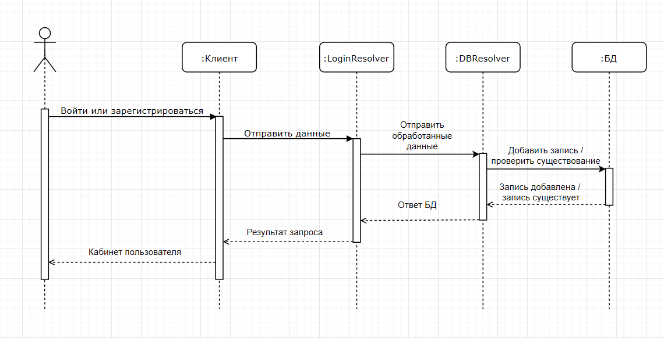

## State

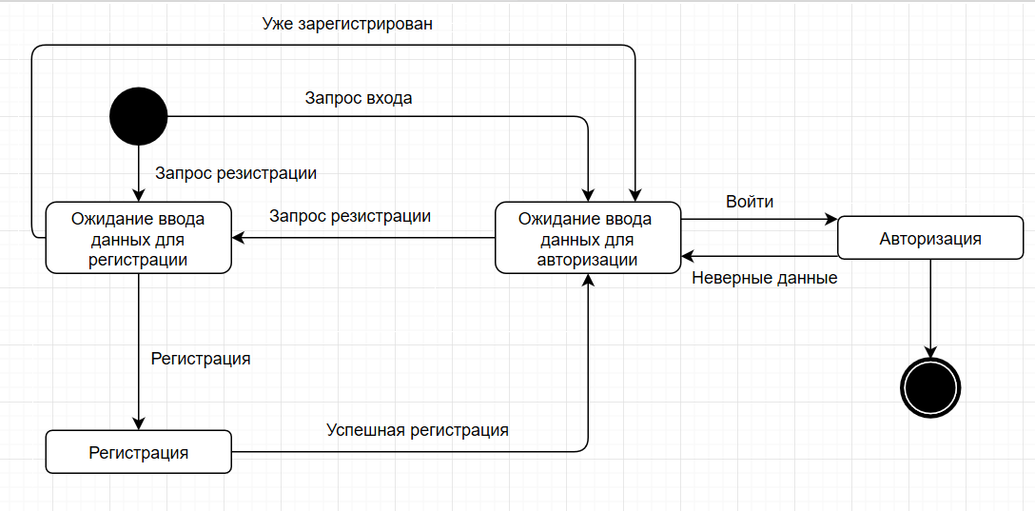

# Заключение

Созданное приложение удовлетворяет следующим требованиям:

* Приложение поддерживает вход в систему
* Приложение предоставляет возможность записаться на прием к врачу

Выполненные задачи:

* Реализовано приложение